

**2020年5月**

**氷上高校保健室**

**長かった「新型コロナウイルス感染症」予防のための臨時休校が終わり、６月から少しずつ学校が再開さ**

**れます。まだ、十分に感染予防をし、【密閉・密集・密接】の３密や手洗い、咳エチケット等に気をつけな**

**がらの学校生活になります。いろいろな機会で聞いている内容かと思いますが、感染予防のためにはみなさ**

**みみなさんへのお願い**

**んの協力が必要になります。それぞれができることを行い、早くいつもの毎日に戻って欲しいですね。**

**１．毎朝、家で体温を測ってから登校してください。**

　　　毎日、ＳＨＲにて健康チェックをします。忘れないように体温測定をして来てください。

　　　家庭に体温計がない。体温計が壊れている。という場合は学校で測定しますので、教室へ入る前に職

員室へ来てください。

**朝、３７．５℃以上の発熱や咳がひどく出る、喉が痛い、頭が痛い、ひどくだるい、息苦しいなど、**

**身体に不調が見られる人は自宅で休養をし、登校は控えてください。（学校への連絡もお願いします）**

**２．学校へ登校する際、下記の物を必ず持参してください。**

**★マスク**・・・当面、校内ではマスクの着用をお願いします。

　　　　　　（忘れた場合は、マスクを渡します。翌日、新しいマスクを持ってきてください。）

**★ハンカチ、タオル、ティッシュ**

・・・手洗いをする機会が増えます。洗った後、髪の毛や服で拭くのは衛生上よくありません。

また、感染予防の観点から貸し借りもよくありません。自分の物を使用します。

　　★**水筒（飲み物）**

　　　　　・・・共用しているウォータークーラーは使用できません。これから暑い時期になります。

　　　　　　　　必ず、飲み物を持参してください。

**３．校内での生活について**

**★手洗いについて**

⇒⇒⇒校内には各トイレに手洗い石けんが置いてあります。登校後、活動の後、トイレ使用後や食事

の前には必ず石けんを使用して手洗いをしてください。また、アルコール手指消毒液を各ＨＲ

教室とトイレに置いていますが、基本は石けんでの手洗いです。消毒液は補助的なものとして

使用してください。（アルコール消毒液に過敏、手荒れ等がひどくなる人は使用を控えます）。

**★教室の環境について**

⇒⇒⇒教室の窓は、いつも両サイド１つ以上を開けておきます。教室の換気扇は消さないようにして

ください。エアコン使用時は換気扇と窓の部分開放で換気をします。

　　　　　　昼食をとる際は、自分の席で黒板を向いて食べてください。対面や近距離で話ながら食べるの

は、少しの間我慢してください。

**★密にならないように**

⇒⇒⇒休み時間等、友だちと近距離で長時間話しをしないようにしましょう。更衣室は狭いので、

マスク着用し、静かにお願いします。

**★体育や実習について**

⇒⇒⇒屋外での体育実技や実習（作業）では、人と人の間隔が１ｍ以上あいている場合は、マスクを

外しても大丈夫です。ただし、しゃべらないのが原則です。

**★保健室の利用について**

　　　⇒⇒⇒保健室はからだの不調以外に、ケガや気持ちがしんどいなど、いろいろな理由で利用します。

新型コロナウイルス感染症の発生がしっかりと落ち着くまでは、保健室に用のある人のみ来室

し、入口で検温をしてから症状によって、利用する部屋をわけたいと思います。

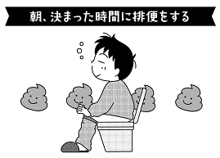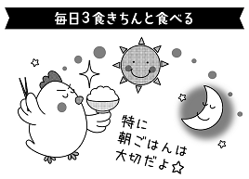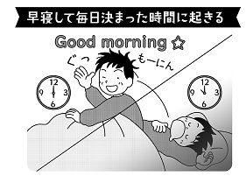　**４．生活リズムを整え、抵抗力を高めよう**

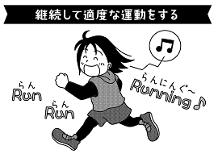

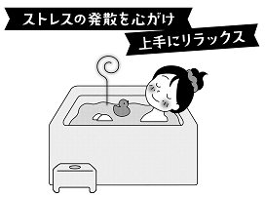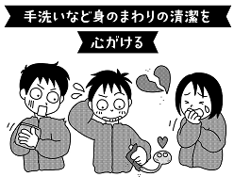

　　長期間の臨時休校により、生活リズムの乱れが起きている人も多いのではないでしょうか？

　　学校が本格的に再開されるまでの約２週間で、起床と就寝のリズムや食事の時間、回数を決めて、生活するよ

う心がけてください。

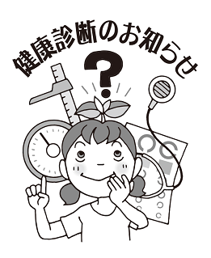　　　　　　　　　　　　　　　　　毎年４～６月の間で行っています、定期健康診断。今年度は、

　　　　　　　　　　　　　　以下のような予定です。（今後、変更する場合もあります）

**６月　８日（月）　身体計測・視力検査・聴力検査（全員）**

**６月１７日（水）　内科健康診断（１年生女子）**

**６月１８日（木）　内科健康診断（１年生男子）**

**６月２３日（火）　心臓検診、胸部Ｘ線検査（１年生）**

**６月２４日（水）　内科健康診断（３年生男子）**

**尿検査（全員）**

**６月２５日（木）　内科健康診断（３年生女子）**

**※身体計測や内科健康診断などは半袖体操服やハーフパンツ**

**が必要です。忘れないようにしてください。**

出典：「健 2020/4月」（日本学校保健研修社）「健康教室 2020/５月」（東山書房）